Manual för workshop

Uppgift 1 går ut på att lära sig använda Tortoise och förstå begreppen CheckOut och Commit samt skriva loggmeddelanden
Uppgift 2 går ut på att flera jobbar med samma fil samtidigt och gör ändringar i den och därmed förstå begreppet Update
Uppgift 3 går ut på att hantera konflikter, dvs om flera personer försöker ändra samma sak i samma fil

Uppgift 1

→ Skapa en mapp på ditt konto som du döper till förslagsvis tws4.
→ Öppna mappen och högerklicka i den. Välj Checkout.
→ I URL of repository skriver ni in http://www.optime.se/repos/id10/trunk/workshop/ (=servern).
Checkout directory blir den länken som ni skapade och är i nu, tex D:\Hanna\Dokument\tws4. Den är förmodligen redan ifylld
→ Klicka på OK
Nu dök det upp ett fönster som det rasslade till lite i. Vad som hände var att man nu har skapat lokala kopior på det som finns på servern och som man kan jobba med. Klicka OK

Nu borde det så ut ungefär så här:

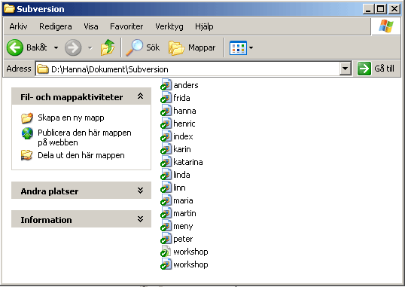

Det som finns här är filer till en hemsida som vi redan skapat åt er att arbeta med. Vissa med innehåll, andra tomma (typ). Att det är en bock på filikonen betyder att man har den senaste versionen att jobba med.

Ev textruta med info om bock, utropstecken och plus på fil

→ Öppna Explorer och skriv in adressen http://www.optime.se/repos/id10/trunk/workshop/index.html
Det är denna sida vi ska jobba med och utgå ifrån. Fin va?

Nu ska vi äntligen göra nåt riktigt, nämligen redigera våra egna sidor.
→ Öppna GoLive eller en anteckningsyta (beroende på om du vill jobba med en hemsideeditor eller direkt med html-taggarna)
→ Öppna filen med ert namn i som ligger i mappen ni skapade.
→ Skriv en rubrik på sidan, förslagsvis ditt namn. Det finns en färdig tag för detta, så skriv rubriknamnet efter <h1> om du inte använder GoLive. Då använder du format Rubrik1 som finns (formatmallarna bla bla bla).
→ Spara
Nu har det blivit ett litet rött utropstecken på filikonen för din fil.

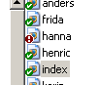

Detta betyder att man har ändrat i sin lokala fil sedan man gjorde en Update. (När ni gjorde en Checkout i början gjordes det automatiskt en Update.) Man har alltså inte gjort något som de andra ser utan bara ändrat i sin lokala kopia, ungefär som när man inte sparat ett Worddokument än. Men nu har man alltså sparat filen på sin dator, så man behöver inte vara orolig för att sina ändringar inte finns, de finns bara inte på servern, än.

Om du vill kan du nu titta på vad du gjort. Det är bra att göra så man inte lägger upp något felaktigt för allmän beskådning
→ Gå till mappen och klicka på den fil ni arbetat med så ser du hur din sida ser ut.

Nu ska du göra en Update så att din lokala version bygger på det som finns på servern. (Mer om detta kommer senare, men ta för vana att alltid göra en Update före Commit)
→ Gå till mappen som du skapade i början och högerklicka på den fil som du jobbade med, som har ett utropstecken på sig. Välj Update.
→ Skriv in användarnamn och lösen som står på hemsidan för workshopen, i fönstret som kommer upp. Klicka OK
I fortsättningen kommer jag inte att säga till varje gång en ruta av detta slag kommer upp, fyll bara i användarnamn och login och fortsätt.

Ett fönster kommer upp som visar vad Tortoise (programmet) gör. Klicka på OK.

Gör en Commit
→ Högerklicka på filen du jobbade med. Välj Commit.
Ett fönster ploppar upp
Nu ska du skriva ett loggmeddelande som beskriver vad som gjort i filen och vem som gjort det. (I vanliga fall behöver man inte skriva sitt namn, men nu har ni samma login så då hårdkodar vi det. Annars skulle det göras automatiskt)
→ Skriv ditt namn i den översta tomma vita ytan. Tryck Enter
→ Skriv kortfattat vad ni gjort, förslagsvis Lagt till rubrik
→ Klicka OK

Det borde ungefär se ut så här

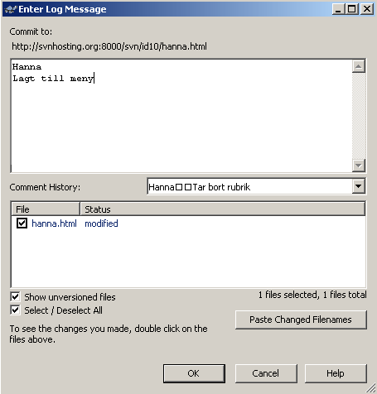

→ Nu öppnas ett nytt fönster som ni kan klicka OK i. Tortoise visar bara vad det gör.
Nu verkar det som det inte hänt något, eftersom utropstecknet står kvar, men man måste ju uppdatera, så…
→ Tryck F5

Kolla vad som hänt genom att gå tillbaka till index-filen ni öppnade i början. Har ni inte kvar det fönstret uppe, gå till mappen som ni skapat och klicka på index.html-filen
→ Tryck på Reload i browsern
→ Klicka på den rubrik som motsvarar ert namn = den fil ni arbetade med.
Voila, ändringen är genomförd. Kolla gärna de andras namn också.

Uppgift 2

→ Gå till mappen för workshopen och högerklicka i den. Välj Update, så att du försäkrar dig om att du har senaste versionen av alla filer att arbeta med.

Para ihop er två och två
Den ene av er ska nu ändra bakgrundsfärgen på bådas sidor och den andre lägger till en länk till era egna hemsidor på bådas sidor. Dvs på Katarinas sida lägger man till en länk som går till hennes hemsida. Bakgrundefixet beskrivs i html-taggar och Hemsidelänkfixet i GoLive.
→ Bestäm vem som ska göra vad

Bakgrundsfixet

→ Öppna en anteckningsyta om ni inte redan gjort det.
→ Öppna er egen fil

Nu kan det se ut ungefär så här:

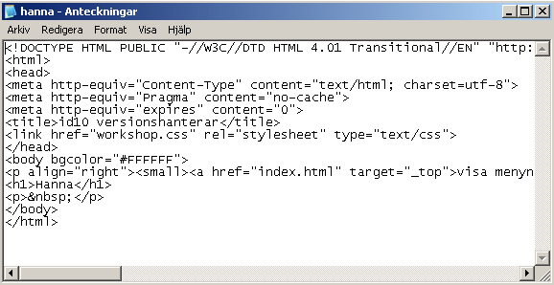

→ Vid <body bgcolor=”#FFFFFF”> ska bakgrundsfärgen bytas ut, alltså #FFFFFF. Nu är den vit, men välj gärna en annan färg (det är det som är meningen).

TIPS!
På http://www.webdesignskolan.com/html/html_farger.htm finns väldigt många förslag där man ser både färgen och koden.

→ Välj spara när du är klar

Gör nu också din parkompis bakgrundsfärg på samma sätt
→ Öppna dennas fil
→ Ändra färg vid <body bgcolor=”#FFFFFF”>. Självklart kan du välja en annan färg än den som du har på din sida ☺
→ Välj spara

Gör en Update.
→ Gå till mappen och högerklicka i den, välj Update

Gör Commit på båda filerna
→ Högerklicka på din fil och välj Commit
Skriv loggfil
→ Skriv ditt namn överst och klicka Enter
→ Skriv vad du gjort förslagsvis ändrat bakgrundsfärg till ”marinblå”
→ Klicka OK
→ Högerklicka på parkompisens fil och välj Commit
Skriv loggfil
→ Skriv ditt namn överst och klicka Enter
→ Skriv vad du gjort förslagsvis ändrat bakgrundsfärg till ”klarblå”
→ Klicka OK

→ Tryck på F5 för att uppdatera mappen

→ Gå till hemsidan och gör Reload.
→ Klicka på din sida och din parkompis sida när båda är klara

→ Kolla på de andras sidor också

Hemsidelänkfixet

→ Öppna GoLive
→ Öppna er parkompis fil
→ Välj XXXXläge

Under rubriken ska nu länken läggas till
→ Skriv en valfri text som på något sätt indikerar att om man klickar så kommer man till din parkompis hemsida.
→ Markera texten som ska vara klickbar
→
→
→
→
→
→

Gör en Update på båda filerna.
→ Gå till mappen och högerklicka på din fil, välj Update
→ Högerklicka på parkompisens fil, välj Update

Gör Commit på båda filerna
→ Högerklicka på din fil och välj Commit
Skriv loggfil
→ Skriv ditt namn överst och klicka Enter
→ Skriv vad du gjort förslagsvis lagt till länk till hemsida
→ Klicka OK

→ Högerklicka på parkompisens fil och välj Commit
Skriv loggfil
→ Skriv ditt namn överst och klicka Enter
→ Skriv vad du gjort förslagsvis lagt till länk till hemsida
→ Klicka OK

→ Tryck på F5 för att uppdatera mappen

→ Gå till hemsidan och gör Reload.
→ Klicka på den uppdaterade hemsidan

Kolla loggen för sidorna
→ Gå in på
→ Kolla diff mellan nuvarande och föregående version för den fil du nyss jobbade med.

Logg: använd TortoiseSVN > Show log
13:19:44 Staffan: Diff: Högerklicka på en fil, t.ex. workshop.html, välj TortoiseSVN > show log > högerklicka på en version, t.ex, raden som börjar med 5, välj "show diff"
13:19:57 Staffan: Det står om de där prylarna i manualen

Uppgift 3

Om du har tid över kan du ändra fritt i sidorna och formatmall (workshop.css), sen köra Update och hantera eventuella konflikter i TortioseMerge, sen Commit. Manual för TortoiseMerge finns på:
http://tortoisesvn.tigris.org/docs/TortoiseMerge_en/help-onepage.html

Du kan också gå in på din sida och fylla ut den med något

Checkout innebär att man ser till att den här platsen på hårddisken motsvarar filerna på servern. Man får automatiskt en Update

Update to revision… Man kan välja en gammal version att göra ändringa mot

